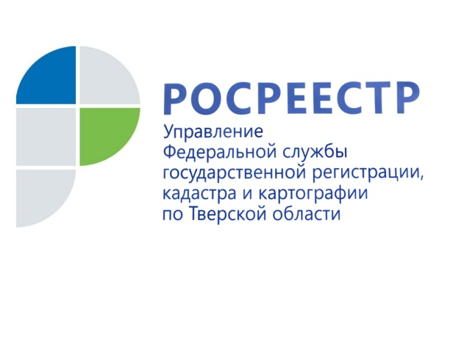 ПРЕСС-РЕЛИЗ
В тверском регионе активно развивается проект электронного взаимодействия Росреестра и Сбербанка России
3 февраля 2017 года – Совместный проект Росреестра и Сбербанка позволяет гражданам и бизнесу при получении ипотечного кредита прямо в офисе банка, без посещения ведомства или многофункционального центра «Мои документы» подавать документы на регистрацию перехода права в электронном виде. При таком способе подачи документов срок получения услуги сокращается до 5 дней. Документ, подтверждающий регистрацию права, придёт в электронном виде на электронную почту заявителя и в офис банка.

Возможность зарегистрировать недвижимость, не выходя из офиса банка, сегодня доступна в более 100 городах России. В Твери и области полный пакет документов, необходимых для регистрации права и прекращения обременения, формируют сотрудники Тверского отделения Сбербанка и в электронном виде направляют в региональное Управление Росреестра, используя специальный сервис прямого доступа к информационным системам ведомства. В январе 2017 года Управлением Росреестра от Сбербанка принято 27 электронных пакетов.

Сбербанк России является крупнейшим потребителем услуг Росреестра среди кредитных организаций и девелоперских компаний, подающих заявки на получение услуг ведомства в электронном виде посредством сервиса прямого доступа к информационным системам Росреестра. С начала 2017 года через сервис в ведомство поступило более 2 тыс. заявлений на регистрацию прав. Услуги посредством данного сервиса предоставляются Росреестром в соответствии с Федеральным законом от 13.07.2015 №218-ФЗ.

В тверском регионе взаимодействие Росреестра и Сбербанка по электронной регистрации прав на недвижимое имущество, приобретаемого в ипотеку, было организовано в конце сентября прошлого года. Именно тогда в Управление Росреестра по Тверской области от Сбербанка поступил первый пакет документов на государственную регистрацию прав с привлечением кредитных средств в электронном виде. Всего в 4 квартале 2016 года региональным Управлением Росреестра от Сбербанка принято 88 таких пакетов.

Николай Фролов, руководитель Управления Росреестра по Тверской области: «Совместный проект Росреестра и Сбербанка России выгоден для всех сторон. Для клиента банка такая форма обслуживания даёт дополнительные удобства при оформлении ипотеки и экономит его время и деньги, так как для физических лиц в данном случае размер госпошлины снижается на 30%. Росреестр, в свою очередь, повышает прозрачность процедур, минимизирует коррупционные риски, а также сводит к нулю риск мошеннических действий. Банк же выигрывает за счёт оптимизации процесса регистрации прав на недвижимость при совершении ипотечных сделок».

Татьяна Авдеева, заместитель управляющего Тверским отделением № 8607 ПАО Сбербанк России: «Проект электронного взаимодействия Росреестра и Сбербанка выводит на новый уровень оказание банковских услуг. Благодаря данному проекту значительно упрощён процесс регистрации прав на недвижимость, а также последующего снятия обременения. Формирование пакета документов в электронном виде позволяет существенно снизить количество ошибок и ускорить процесс регистрации. В Твери подать документы на государственную регистрацию прав в электронном виде при оформлении ипотеки можно в Центре ипотечного кредитования Тверского отделения № 8607 ПАО Сбербанк России и в офисах ведущих застройщиков-партнеров банка. Дальнейшее развитие электронного взаимодействия Росреестра и Сбербанка является приоритетным направлением в нашей совместной работе».

О Росреестре
Федеральная служба государственной регистрации, кадастра и картографии (Росреестр) является федеральным органом исполнительной власти, осуществляющим функции по государственной регистрации прав на недвижимое имущество и сделок с ним, по оказанию государственных услуг в сфере ведения государственного кадастра недвижимости, проведению государственного кадастрового учета недвижимого имущества, землеустройства, государственного мониторинга земель, навигационного обеспечения транспортного комплекса, а также функции по государственной кадастровой оценке, федеральному государственному надзору в области геодезии и картографии, государственному земельному надзору, надзору за деятельностью саморегулируемых организаций оценщиков, контролю деятельности саморегулируемых организаций арбитражных управляющих. Подведомственными учреждениями Росреестра являются ФГБУ «ФКП Росреестра» и ФГБУ «Центр геодезии, картографии и ИПД».

Контакты для СМИ

Макарова Елена Сергеевна
помощник руководителя
Управления Росреестра по Тверской области

+7 909 268 33 77, (4822) 34 62 24

69_press_rosreestr@mail.ru
www.rosreestr.ru
170100, Тверь, Свободный пер., д. 2

